04【JS 高级】-【PC端网页特效】

学习内容： 元素偏移量 offset 系列， 元素可视区 client 系列， 元素滚动 scroll 系列， 动画函数封装， 常见网页特效案例

**1. 元素偏移量 offset 系列**

**1.1 offset 概述**

offset 翻译过来就是**偏移量**， 我们使用 offset 系列相关属性可以**动态的**得到该元素的位置（偏移）、大小等。

* 获得元素距离带有定位父元素的位置
* 获得元素自身的大小（宽度高度）
* 注意： 返回的数值都不带单位

offset 系列常用属性：

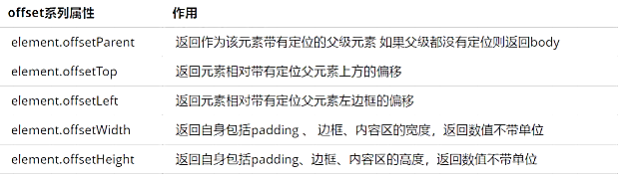

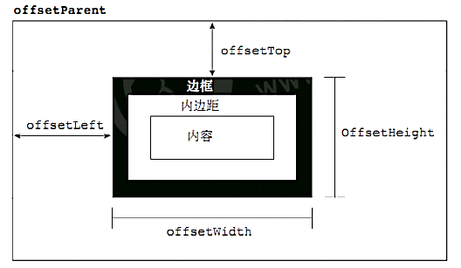

|  |
| --- |
| <div class="father">          <div class="son"></div>      </div>      <div class="w"></div>      <script>          // offset 系列          var father = document.querySelector('.father');          var son = document.querySelector('.son');          // 1.可以得到元素的偏移 位置 返回的不带单位的数值          console.log(father.offsetTop);          console.log(father.offsetLeft);          // 它以带有定位的父亲为准  如果么有父亲或者父亲没有定位 则以 body 为准          console.log(son.offsetLeft);          var w = document.querySelector('.w');          // 2.可以得到元素的大小 宽度和高度 是包含padding + border + width          console.log(w.offsetWidth);          console.log(w.offsetHeight);          // 3. 返回带有定位的父亲 否则返回的是body          console.log(son.offsetParent); // 返回带有定位的父亲 否则返回的是body          console.log(son.parentNode); // 返回父亲 是最近一级的父亲 亲爸爸 不管父亲有没有定位      </script> |

**1.2 offset 与 style 区别**

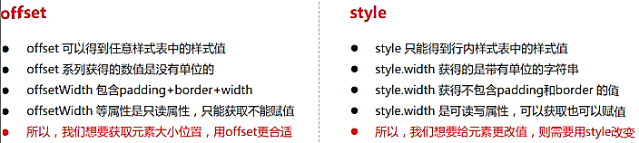

【案例】：获取鼠标在盒子内的坐标（放大镜效果的铺垫）

【案例分析】

① 我们在盒子内点击，想要得到**鼠标距离盒子左右**的距离。

② 首先得到**鼠标在页面中**的坐标（e.pageX, e.pageY）

③ 其次得到**盒子在页面中的距离** ( box.offsetLeft, box.offsetTop)

④ 用鼠标距离页面的坐标 **-** 盒子在页面中的距离 = 鼠标在盒子内的坐标

**⑤ 如果想要移动一下鼠标，就要获取最新的坐标，使用鼠标移动事件 mousemove**

【实现代码】

|  |
| --- |
| var box = document.querySelector('.box');  box.addEventListener('mousemove', function(e) {  var x = e.pageX - this.offsetLeft;  var y = e.pageY - this.offsetTop;  this.innerHTML = 'x坐标是' + x + ' y坐标是' + y;  }) |

**【案例】**模态框拖拽；弹出框，我们也称为模态框。

1. 点击弹出层， 会弹出模态框， 并且显示灰色半透明的遮挡层。

2. 点击关闭按钮，可以关闭模态框，并且同时关闭灰色半透明遮挡层。

3. 鼠标放到模态框最上面一行，可以按住鼠标拖拽模态框在页面中移动。

4. 鼠标松开，可以停止拖动模态框移动。

【案例分析】

① 点击弹出层， 模态框和遮挡层就会显示出来 display:block;

② 点击关闭按钮，模态框和遮挡层就会隐藏起来 display:none;

③ 在页面中**拖拽的原理**： 鼠标按下并且移动， 之后松开鼠标

④ 触发事件是鼠标按下 mousedown， 鼠标移动mousemove 鼠标松开 mouseup

⑤ 拖拽过程: 鼠标移动过程中，获得最新的值赋值给模态框的left和top值， 这样模态框可以跟着鼠标走了

⑥ 鼠标按下触发的事件源是 最上面一行，就是 id 为 title

⑦ 鼠标的坐标 减去 鼠标在盒子内的坐标， 才是模态框真正的位置。

⑧ 鼠标按下，我们要得到鼠标在盒子的坐标。

⑨ 鼠标移动，就让模态框的坐标 设置为 ： 鼠标坐标 减去盒子坐标即可，注意移动事件写到按下事件里面。

⑩ 鼠标松开，就停止拖拽，就是可以让鼠标移动事件解除

|  |
| --- |
| <script>          // 1. 获取元素          var login = document.querySelector('.login');          var mask = document.querySelector('.login-bg');          var link = document.querySelector('#link');          var closeBtn = document.querySelector('#closeBtn');          var title = document.querySelector('#title');          // 2. 点击弹出层这个链接 link  让mask 和login 显示出来          link.addEventListener('click', function() {                  mask.style.display = 'block';                  login.style.display = 'block';              })              // 3. 点击 closeBtn 就隐藏 mask 和 login          closeBtn.addEventListener('click', function() {                  mask.style.display = 'none';                  login.style.display = 'none';              })              // 4. 开始拖拽              // (1) 当我们鼠标按下， 就获得鼠标在盒子内的坐标          title.addEventListener('mousedown', function(e) {              var x = e.pageX - login.offsetLeft;              var y = e.pageY - login.offsetTop;              // (2) 鼠标移动的时候，把鼠标在页面中的坐标，减去 鼠标在盒子内的坐标就是模态框的left和top值              document.addEventListener('mousemove', move)              function move(e) {                  login.style.left = e.pageX - x + 'px';                  login.style.top = e.pageY - y + 'px';              }              // (3) 鼠标弹起，就让鼠标移动事件移除              document.addEventListener('mouseup', function() {                  document.removeEventListener('mousemove', move);              })          })      </script> |

【案例】仿京东放大镜

【案例分析】

① 整个案例可以分为三个功能模块

② **鼠标经过小图片盒子， 黄色的遮挡层 和 大图片盒子显示，离开隐藏2个盒子功能** （显示与隐藏）

③ 黄色的遮挡层跟随鼠标功能。

④ 移动黄色遮挡层，大图片跟随移动功能

【案例分析】

① 黄色的遮挡层跟随鼠标功能。

② 把鼠标坐标给遮挡层不合适。因为遮挡层坐标以父盒子为准。

③ 首先是获得鼠标在盒子的坐标。

④ 之后把数值给遮挡层做为left 和top值。

⑤ 此时用到鼠标移动事件，但是还是在小图片盒子内移动。

⑥ 发现，遮挡层位置不对，需要再减去盒子自身高度和宽度的一半。

⑦ 遮挡层不能超出小图片盒子范围。

⑧ 如果小于零，就把坐标设置为0

⑨ 如果大于遮挡层最大的移动距离，就把坐标设置为最大的移动距离

⑩ 遮挡层的最大移动距离： 小图片盒子宽度 减去 遮挡层盒子宽度

【案例分析】

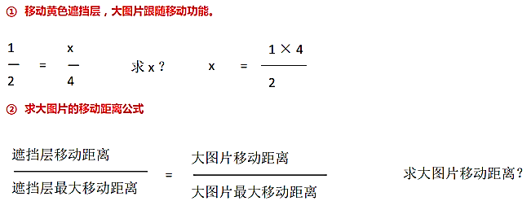

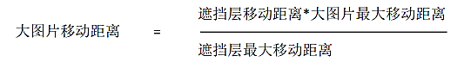

**2. 元素可视区 client 系列**

client 翻译过来就是客户端，我们使用 client 系列的相关属性来获取元素可视区的相关信息。通过 client 系列 的相关属性可以动态的得到该元素的边框大小、元素大小等。

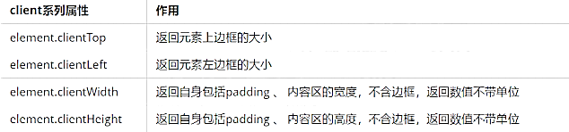

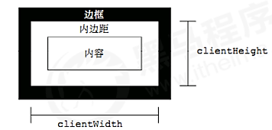

【案例】淘宝 flexible.js 源码分析

**立即执行函数** (function() {})() 或者 (function(){}())

主要作用： **创建一个独立的作用域。 避免了命名冲突问题；不需要调用，直接执行的**

|  |
| --- |
| <script>          // 1.立即执行函数: 不需要调用，立马能够自己执行的函数          function fn() {              console.log(1);          }          fn();          // 2. 写法 也可以传递参数进来          // 1.(function() {})()    或者  2. (function(){}());          (function(a, b) {              console.log(a + b);              var num = 10;          })(1, 2); // 第二个小括号可以看做是调用函数          (function sum(a, b) {              console.log(a + b);              var num = 10; // 局部变量          }(2, 3));          // 3. 立即执行函数最大的作用就是 独立创建了一个作用域, 里面所有的变量都是局部变量 不会有命名冲突的情况      </script> |

下面三种情况都会刷新页面都会触发 load 事件。

1. a标签的超链接

2. F5或者刷新按钮（强制刷新）

3. 前进后退按钮

但是 **火狐中**，有个特点，有个“**往返缓存**”，这个缓存中不仅保存着页面数据，还保存了DOM和JavaScript的 状态；实际上是将整个页面都保存在了内存里。

**所以此时后退按钮不能刷新页面。**

**此时可以使用 pageshow事件来触发**。，这个事件在页面显示时触发，无论页面是否来自缓存。在重新加载页 面中，pageshow会在load事件触发后触发；根据事件对象中的persisted来判断是否是缓存中的页面触发的 pageshow事件，注意这个事件给window添加。

**3. 元素滚动 scroll 系列**

**3.1 元素 scroll 系列属性**

scroll 翻译过来就是滚动的，我们使用 scroll 系列的相关属性可以动态的得到该元素的大小、滚动距离等。

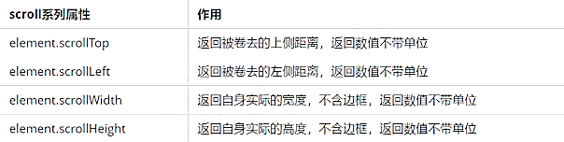

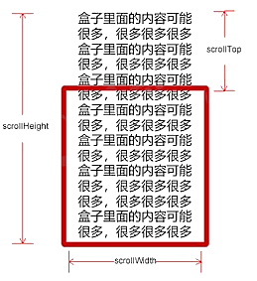

**3.2 页面被卷去的头部 scrollTop**

如果浏览器的高（或宽）度不足以显示整个页面时，会自动出现滚动条。当滚动条向下滚动时，**页面上面被隐藏 掉的高度**，我们就称为页面**被卷去的头部**。滚动条在滚动时会触发 onscroll 事件。

【案例】仿淘宝固定右侧侧边栏

1. 原先侧边栏是绝对定位

2. 当页面滚动到一定位置，侧边栏改为固定定位

3. 页面继续滚动，会让 返回顶部显示出来

【案例分析】

① 需要用到页面滚动事件 scroll 因为是页面滚动，所以事件源是 **document**

② 滚动到某个位置，就是**判断页面被卷去的上部值**。

③ **页面被卷去的头部**: 可以通过window.pageYOffset获得如果是被卷去的左侧 window.pageXOffset

④ **注意元素被卷去的头部是**element.scrollTop, **如果是页面被卷去的头部**,则是 window.pageYOffset

⑤ 其实这个值 可以通过盒子的 offsetTop 可以得到，如果大于等于这个值，就可以让盒子固定定位了

**3.3 页面被卷去的头部兼容性解决方案**

需要注意的是，页面被卷去的头部，有兼容性问题，因此被卷去的头部通常有如下几种写法：

1. 声明了 DTD，使用 document.documentElement.scrollTop

2. 未声明 DTD，使用 document.body.scrollTop

3. 新方法 window.pageYOffset 和 window.pageXOffset，IE9 开始支持

|  |
| --- |
| function getScroll() {  return {  left:window.pageXOffset ||document.documentElement.scrollLeft||document.body.scrollLeft||0,  top: window.pageYOffset || document.documentElement.scrollTop || document.body.scrollTop || 0  };  } 使用的时候 getScroll().left |

**三大系列总结**

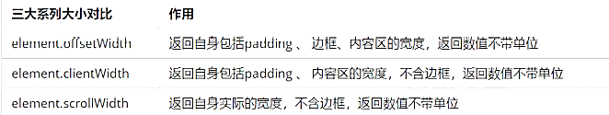

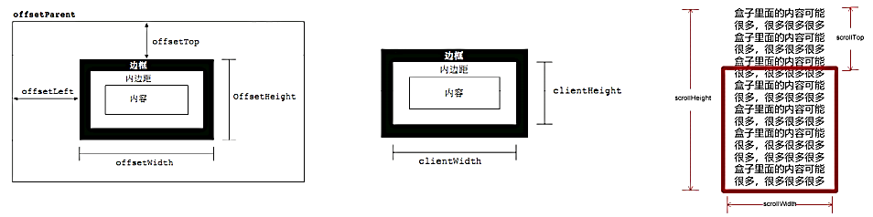

他们主要用法：

1. offset系列 经常用于获得元素位置 offsetLeft offsetTop

2. client 经常用于获取元素大小 clientWidth clientHeight

3. scroll 经常用于获取滚动距离 scrollTop scrollLeft

4**. 注意页面滚动的距离通过 window.pageXOffset** 获得

**【经典面试题！！！】**mouseenter 和mouseover的区别

mouseenter 鼠标事件

当鼠标移动到元素上时就会触发 mouseenter 事件

类似 mouseover，它们两者之间的差别是

**mouseover 鼠标经过自身盒子会触发，经过子盒子还会触发**。 mouseenter 只会经过自身盒子触发

之所以这样，就是因为mouseenter不会冒泡

跟mouseenter搭配 鼠标离开 mouseleave 同样不会冒泡

**4. 动画函数封装**

**4.1 动画实现原理**

**核心原理**：通过定时器 setInterval() 不断移动盒子位置。

实现步骤：

1. 获得盒子当前位置

2. 让盒子在当前位置加上1个移动距离

3. 利用定时器不断重复这个操作

4. 加一个结束定时器的条件

5. 注意此元素需要添加定位，才能使用element.style.left

|  |
| --- |
| <div></div>      <script>          // 动画原理          // 1. 获得盒子当前位置          // 2. 让盒子在当前位置加上1个移动距离          // 3. 利用定时器不断重复这个操作          // 4. 加一个结束定时器的条件          // 5. 注意此元素需要添加定位， 才能使用element.style.left          var div = document.querySelector('div');          var timer = setInterval(function() {              if (div.offsetLeft >= 400) {                  // 停止动画 本质是停止定时器                  clearInterval(timer);              }              div.style.left = div.offsetLeft + 1 + 'px';          }, 30);      </script> |

**4.2 动画函数简单封装**

注意函数需要传递2个参数，动画对象和移动到的距离

动画必须加定位；否则它动不起来

|  |
| --- |
| <div></div>      <script>          // 简单动画函数封装obj目标对象 target 目标位置          function animate(obj, target) {              var timer = setInterval(function() {                  if (obj.offsetLeft >= target) {                      // 停止动画 本质是停止定时器                      clearInterval(timer);                  }                  obj.style.left = obj.offsetLeft + 1 + 'px';              }, 30);          }          var div = document.querySelector('div');          var span = document.querySelector('span');          // 调用函数          animate(div, 300);      </script> |

**4.3 动画函数给不同元素记录不同定时器**

如果多个元素都使用这个动画函数，每次都要var 声明定时器。我们可以给不同的元素使用不同的定时器（自 己专门用自己的定时器）。

核心原理：利用 JS 是一门动态语言，可以很方便的给当前对象添加属性。

|  |
| --- |
| <button>点击夏雨荷才走</button>      <div></div>      <span>夏雨荷</span>      <script>          // var obj = {};          // obj.name = 'andy';          // 简单动画函数封装obj目标对象 target 目标位置          // 给不同的元素指定了不同的定时器          function animate(obj, target) {              // 当我们不断的点击按钮，这个元素的速度会越来越快，因为开启了太多的定时器              // 解决方案就是 让我们元素只有一个定时器执行              // 先清除以前的定时器，只保留当前的一个定时器执行              clearInterval(obj.timer);              obj.timer = setInterval(function() {                  if (obj.offsetLeft >= target) {                      // 停止动画 本质是停止定时器                      clearInterval(obj.timer);                  }                  obj.style.left = obj.offsetLeft + 1 + 'px';              }, 30);          }          var div = document.querySelector('div');          var span = document.querySelector('span');          var btn = document.querySelector('button');          // 调用函数          animate(div, 300);          btn.addEventListener('click', function() {              animate(span, 200);          })      </script> |

**4.4 缓动效果原理**

缓动动画就是让元素运动速度有所变化，最常见的是让速度慢慢停下来

思路：

1. 让盒子每次移动的距离慢慢变小，速度就会慢慢落下来。

2. 核心算法： (目标值 - 现在的位置 ) / 10 做为每次移动的距离 步长

3. 停止的条件是： 让当前盒子位置等于目标位置就停止定时器

4. 注意步长值需要取整

|  |
| --- |
| <button>点击夏雨荷才走</button>      <span>夏雨荷</span>      <script>          // 缓动动画函数封装obj目标对象 target 目标位置          // 思路：          // 1. 让盒子每次移动的距离慢慢变小， 速度就会慢慢落下来。          // 2. 核心算法：(目标值 - 现在的位置) / 10 做为每次移动的距离 步长          // 3. 停止的条件是： 让当前盒子位置等于目标位置就停止定时器          function animate(obj, target) {              // 先清除以前的定时器，只保留当前的一个定时器执行              clearInterval(obj.timer);              obj.timer = setInterval(function() {                  // 步长值写到定时器的里面                  var step = (target - obj.offsetLeft) / 10;                  if (obj.offsetLeft == target) {                      // 停止动画 本质是停止定时器                      clearInterval(obj.timer);                  }               // 把每次加1 这个步长值改为一个慢慢变小的值步长公式：(目标值 - 现在的位置) / 10                  obj.style.left = obj.offsetLeft + step + 'px';              }, 15);          }          var span = document.querySelector('span');          var btn = document.querySelector('button');          btn.addEventListener('click', function() {                  // 调用函数                  animate(span, 500);              })              // 匀速动画 就是 盒子是当前的位置 +  固定的值 10              // 缓动动画就是  盒子当前的位置 + 变化的值(目标值 - 现在的位置) / 10）      </script> |

**4.5 动画函数多个目标值之间移动**

可以让动画函数从 800 移动到 500。

当我们点击按钮时候，判断步长是正值还是负值

1. 如果是正值，则步长 往大了取整

2. 如果是负值，则 步长 向小了取整

|  |
| --- |
| <button class="btn500">点击夏雨荷到500</button>      <button class="btn800">点击夏雨荷到800</button>      <span>夏雨荷</span>      <script>          // 缓动动画函数封装obj目标对象 target 目标位置          // 思路：          // 1. 让盒子每次移动的距离慢慢变小， 速度就会慢慢落下来。          // 2. 核心算法：(目标值 - 现在的位置) / 10 做为每次移动的距离 步长          // 3. 停止的条件是： 让当前盒子位置等于目标位置就停止定时器          function animate(obj, target) {              // 先清除以前的定时器，只保留当前的一个定时器执行              clearInterval(obj.timer);              obj.timer = setInterval(function() {                  // 步长值写到定时器的里面                  // 把我们步长值改为整数 不要出现小数的问题                  // var step = Math.ceil((target - obj.offsetLeft) / 10);                  var step = (target - obj.offsetLeft) / 10;                  step = step > 0 ? Math.ceil(step) : Math.floor(step);                  if (obj.offsetLeft == target) {                      // 停止动画 本质是停止定时器                      clearInterval(obj.timer);                  }                  // 把每次加1 这个步长值改为一个慢慢变小的值  步长公式：(目标值 - 现在的位置) / 10                  obj.style.left = obj.offsetLeft + step + 'px';              }, 15);          }          var span = document.querySelector('span');          var btn500 = document.querySelector('.btn500');          var btn800 = document.querySelector('.btn800');          btn500.addEventListener('click', function() {              // 调用函数              animate(span, 500);          })          btn800.addEventListener('click', function() {                  // 调用函数                  animate(span, 800);              })              // 匀速动画 就是 盒子是当前的位置 +  固定的值 10              // 缓动动画就是  盒子当前的位置 + 变化的值(目标值 - 现在的位置) / 10）      </script> |

**4.6 动画函数添加回调函数**

**回调函数原理**：函数可以作为一个参数。将这个函数作为参数传到另一个函数里面，当那个函数执行完之后 ，再执行传进去的这个函数，这个过程就叫做回调。

回调函数写的位置：定时器结束的位置。

|  |
| --- |
| <button class="btn500">点击夏雨荷到500</button>      <button class="btn800">点击夏雨荷到800</button>      <span>夏雨荷</span>      <script>          // 缓动动画函数封装obj目标对象 target 目标位置          // 思路：          // 1. 让盒子每次移动的距离慢慢变小， 速度就会慢慢落下来。          // 2. 核心算法：(目标值 - 现在的位置) / 10 做为每次移动的距离 步长          // 3. 停止的条件是： 让当前盒子位置等于目标位置就停止定时器          function animate(obj, target, callback) {              // console.log(callback);  callback = function() {}  调用的时候 callback()              // 先清除以前的定时器，只保留当前的一个定时器执行              clearInterval(obj.timer);              obj.timer = setInterval(function() {                  // 步长值写到定时器的里面                  // 把我们步长值改为整数 不要出现小数的问题                  // var step = Math.ceil((target - obj.offsetLeft) / 10);                  var step = (target - obj.offsetLeft) / 10;                  step = step > 0 ? Math.ceil(step) : Math.floor(step);                  if (obj.offsetLeft == target) {                      // 停止动画 本质是停止定时器                      clearInterval(obj.timer);                      // 回调函数写到定时器结束里面                      if (callback) {                          // 调用函数                          callback();                      }                  }                  // 把每次加1 这个步长值改为一个慢慢变小的值  步长公式：(目标值 - 现在的位置) / 10                  obj.style.left = obj.offsetLeft + step + 'px';              }, 15);          }          var span = document.querySelector('span');          var btn500 = document.querySelector('.btn500');          var btn800 = document.querySelector('.btn800');          btn500.addEventListener('click', function() {              // 调用函数              animate(span, 500);          })          btn800.addEventListener('click', function() {                  // 调用函数                  animate(span, 800, function() {                      // alert('你好吗');                      span.style.backgroundColor = 'red';                  });              })              // 匀速动画 就是 盒子是当前的位置 +  固定的值 10              // 缓动动画就是  盒子当前的位置 + 变化的值(目标值 - 现在的位置) / 10）      </script> |

**4.7 动画函数封装到单独JS文件里面**

因为以后经常使用这个动画函数，可以单独封装到一个JS文件里面，使用的时候引用这个JS文件即可。 1. 单独新建一个JS文件。

2. HTML文件引入 JS 文件。 animate.js

|  |
| --- |
| function animate(obj, target, callback) {      // console.log(callback);  callback = function() {}  调用的时候 callback()      // 先清除以前的定时器，只保留当前的一个定时器执行      clearInterval(obj.timer);      obj.timer = setInterval(function() {          // 步长值写到定时器的里面          // 把我们步长值改为整数 不要出现小数的问题          // var step = Math.ceil((target - obj.offsetLeft) / 10);          var step = (target - obj.offsetLeft) / 10;          step = step > 0 ? Math.ceil(step) : Math.floor(step);          if (obj.offsetLeft == target) {              // 停止动画 本质是停止定时器              clearInterval(obj.timer);              // 回调函数写到定时器结束里面              // if (callback) {              //     // 调用函数              //     callback();              // }              callback && callback();          }          // 把每次加1 这个步长值改为一个慢慢变小的值  步长公式：(目标值 - 现在的位置) / 10          obj.style.left = obj.offsetLeft + step + 'px';      }, 15);  } |

【引用animate 函数】

|  |
| --- |
| <!DOCTYPE html>  <html lang="en">  <head>      <meta charset="UTF-8">      <meta name="viewport" content="width=device-width, initial-scale=1.0">      <meta http-equiv="X-UA-Compatible" content="ie=edge">      <title>Document</title>      <style>          .sliderbar {              position: fixed;              right: 0;              bottom: 100px;              width: 40px;              height: 40px;              text-align: center;              line-height: 40px;              cursor: pointer;              color: #fff;          }          .con {              position: absolute;              left: 0;              top: 0;              width: 200px;              height: 40px;              background-color: purple;              z-index: -1;          }      </style>      <script src="animate.js"></script>  </head>  <body>      <div class="sliderbar">          <span>←</span>          <div class="con">问题反馈</div>      </div>      <script>          // 1. 获取元素          var sliderbar = document.querySelector('.sliderbar');          var con = document.querySelector('.con');          // 当我们鼠标经过 sliderbar 就会让 con这个盒子滑动到左侧          // 当我们鼠标离开 sliderbar 就会让 con这个盒子滑动到右侧          sliderbar.addEventListener('mouseenter', function() {              // animate(obj, target, callback);              animate(con, -160, function() {                  // 当我们动画执行完毕，就把 ← 改为 →                  sliderbar.children[0].innerHTML = '→';              });          })          sliderbar.addEventListener('mouseleave', function() {              // animate(obj, target, callback);              animate(con, 0, function() {                  sliderbar.children[0].innerHTML = '←';              });          })      </script>  </body>  </html> |

【案例】网页轮播图

轮播图也称为焦点图，是网页中比较常见的网页特效。

【功能需求】

1. 鼠标经过轮播图模块，左右按钮显示，离开隐藏左右按钮。

2. 点击右侧按钮一次，图片往左播放一张，以此类推， 左侧按钮同理。

3. 图片播放的同时，下面小圆圈模块跟随一起变化。

4. 点击小圆圈，可以播放相应图片。

5. 鼠标不经过轮播图， 轮播图也会自动播放图片。

6. 鼠标经过，轮播图模块， 自动播放停止。

【案例分析】

① 因为js较多，我们单独新建js文件夹，再新建js文件， 引入页面中。

② 此时需要添加 load 事件。

③ 鼠标经过轮播图模块，左右按钮显示，离开隐藏左右按钮。

④ 显示隐藏 display 按钮。

【案例分析】

① 动态生成小圆圈

② 核心思路：小圆圈的个数要跟图片张数一致

③ 所以首先先得到ul里面图片的张数（图片放入li里面，所以就是li的个数）

④ 利用循环动态生成小圆圈（这个小圆圈要放入ol里面）

⑤ 创建节点 createElement(‘li’)

⑥ 插入节点 ol. appendChild(li)

⑦ 第一个小圆圈需要添加 current 类

【案例分析】

① 小圆圈的排他思想

② 点击当前小圆圈，就添加current类

③ 其余的小圆圈就移除这个current类

④ 注意： 我们在刚才生成小圆圈的同时，就可以直接绑定这个点击事件了。

【 案例分析】

① 点击小圆圈滚动图片

② 此时用到animate动画函数，将js文件引入（注意，因为index.js 依赖 animate.js 所以，animate.js 要写到 index.js 上面）

③ 使用动画函数的前提，该元素必须有定位

**④ 注意是ul 移动 而不是小li**

⑤ 滚动图片的核心算法： 点击某个小圆圈 ， 就让图片滚动 小圆圈的索引号乘以图片的宽度做为ul移动距离

⑥ 此时需要知道小圆圈的索引号， 我们可以在生成小圆圈的时候，给它设置一个自定义属性，点击的时候获取这个自定 义属性即可。

【案例分析】

**① 点击右侧按钮一次，就让图片滚动一张。**

② 声明一个变量num， 点击一次，自增1， 让这个变量乘以图片宽度，就是 ul 的滚动距离。 ③ 图片无缝滚动原理

④ 把ul 第一个li 复制一份，放到ul 的最后面

⑤ 当图片滚动到克隆的最后一张图片时， 让ul 快速的、不做动画的跳到最左侧： left 为0 ⑥ 同时num 赋值为0，可以从新开始滚动图片了

【案例分析】

**① 克隆第一张图片**

② 克隆ul 第一个li cloneNode() 加true 深克隆 复制里面的子节点 false 浅克隆

③ 添加到 ul 最后面 appendChild

【案例分析】

**① 点击右侧按钮， 小圆圈跟随变化**

② 最简单的做法是再声明一个变量circle，每次点击自增1，注意，左侧按钮也需要这个变量，因此要声明全局变量。

③ 但是图片有5张，我们小圆圈只有4个少一个，必须加一个判断条件

④ 如果circle == 4 就 从新复原为 0

【案例分析】

**① 自动播放功能**

② 添加一个定时器

③ 自动播放轮播图，实际就类似于点击了右侧按钮

④ 此时我们使用手动调用右侧按钮点击事件 arrow_r.click()

⑤ 鼠标经过focus 就停止定时器

⑥ 鼠标离开focus 就开启定时器

**5. 常见网页特效案例**

**5.1 节流阀**

**防止轮播图按钮连续点击造成播放过快。**

**节流阀目的：当上一个函数动画内容执行完毕，再去执行下一个函数动画**，让事件无法连续触发。

核心实现思路：利用回调函数，添加一个变量来控制，锁住函数和解锁函数。

开始设置一个变量 var flag = true;

If(flag) {flag = false; do something} 关闭水龙头

利用回调函数 动画执行完毕， flag = true 打开水龙头

**【案例】返回顶部**

滚动窗口至文档中的特定位置。 window.scroll(x, y) 注意，里面的x和y 不跟单位，直接写数字

【案例分析】

**① 带有动画的返回顶部**

② 此时可以继续使用我们封装的动画函数

③ 只需要把所有的left 相关的值 改为 跟 页面垂直滚动距离相关就可以了

④ 页面滚动了多少，可以通过 window.pageYOffset 得到

⑤ 最后是页面滚动，使用 window.scroll(x,y)

【案例】 筋头云案例

鼠标经过某个小li， 筋斗云跟这到当前小li位置

鼠标离开这个小li， 筋斗云复原为原来的位置

鼠标点击了某个小li， 筋斗云就会留在点击这个小li 的位置

【案例分析】

① 利用动画函数做动画效果

② 原先筋斗云的起始位置是0

③ 鼠标经过某个小li， 把当前小li 的 offsetLeft 位置 做为目标值即可

④ 鼠标离开某个小li， 就把目标值设为 0

⑤ 如果点击了某个小li， 就把li当前的位置存储起来，做为筋斗云的起始位置